厦门工学院

本科生毕业设计（论文）

题 目： 在线考试系统

姓 名： 肖琼琼

学 号： 1403103036

系 别： 计算机科学与工程系

专 业： 软件工程

年 级： 2014级

指导教师： 林海文

年 月 日

独创性声明

本毕业设计（论文）是我个人在导师指导下完成的。文中引用他人研究成果的部分已在标注中说明；其他同志对本设计（论文）的启发和贡献均已在谢辞中体现；其它内容及成果为本人独立完成。特此声明。

论文作者签名： 日期：

关于论文使用授权的说明

本人完全了解厦门工学院有关保留、使用学位论文的规定，即：学院有权保留送交论文的印刷本、复印件和电子版本，允许论文被查阅和借阅；学院可以公布论文的全部或部分内容，可以采用影印、缩印、数字化或其他复制手段保存论文。保密的论文在解密后应遵守此规定。

论文作者签名： 指导教师签名： 日期：

在线考试系统
摘要
社会进入网络时代，网络给我们带了大数据信息，带来了便利。不仅是企业、政府工作里不开网络，教育工作也是需要网络的。而在线考试成为当下远程教育研究的一大重要领域，基于Internet技术的开放性，它突破空间和时间的限制，更是改善了传统考试过程中所带来的误差，节约大量的人力、物力，提高考试的公正、公开、公平性。
本文通过PHP语言，MySQL数据库，Apache服务器为消费者构建了一个便捷、可靠的在线考试管理系统。在设计过程中，系统使用css样式来规划网页布局，使其具有兼容性，使用session变量实现对用户登陆信息的跟踪，使用ajax异步交互机制实现用户对考试的报名和考试，与此同时，还使用了js脚本来实现验证用户的非法输入，旨在使所开发网站更好管理和维护。
系统共分为前台管理和后台管理两大模块。其中前台管理模块包括考生注册、登录、修改密码、找回密码、在线报名、在线考试、成绩自动生成、查看解析等功能。后台管理模块包括用户信息管理、专业信息管理、课程信息管理、考试信息管理、试卷信息管理、试题信息管理等功能。

关键词：在线考试，PHP，Apache
Design and Implementation of Online Examination System
Abstract
As society entered the Internet age, the Internet brought us big data and brought convenience. It is not only the enterprises and the government who work in the network but also the education work needs the network. The online examination has become an important area of the current distance education research. Based on the openness of Internet technology, it breaks through the limitations of space and time, and it also improves the errors caused by the traditional examination process, saving a lot of manpower and material resources. Improve the fairness, openness and fairness of the exam.
The system is divided into two modules: foreground management and background management. The front office management module includes functions such as registration of candidates, login, change of passwords, password recovery, online registration, online examination, automatic generation of results, and review analysis. The back office management module includes functions such as user information management, professional information management, course information management, examination information management, test paper information management, and test question information management.
This article builds a convenient and reliable online test management system for consumers through the PHP language, MySQL database, and Apache server. In the design process, the system uses css style to plan the layout of the web page, make it compatible, use the session variable to track user login information, use the ajax asynchronous interaction mechanism to realize the user's entered and examine of the exam, and at the same time, A js script was used to authenticate the user's illegal input, aiming to make the developed website better managed and maintained.

Key Words: Online exam，PHP，Apache

目 录
第1章 绪论 5
1.1 研究背景 5
1.2 研究意义 5
1.3 研究内容 5
1.4论文组织 6
第2章 相关技术 7
2.1 PHP 7
2.2 APACHE 7
2.3 MYSQL 7
2.4 CSS样式表 7
2.5 ThinkPHP 8
第3章 系统需求分析 9
3.1 可行性分析 9
3.1.1经济可行性分析 9
3.1.2技术可行性分析 9
3.2需求分析 9
3.2.1性能需求分析 9
3.2.2角色功能需求分析 9
3.2.3创建课程考试 14
3.2.4考生考试 16
3.3 功能上需要解决的技术问题 17
第4章 概要设计 18
4.1 前台功能结构图 18
4.2 后台功能结构图 19
4.3 数据库设计 20
4.3.1数据库概念设计 20
4.3.2数据库逻辑设计 23
4.3.3数据库物理结构设计 24
4.4 数据库连接 29
第5章 系统详细设计及编码 31
5.1系统主界面 31
5.2用户注册 31
5.3页面初始化 33
5.4管理员发布考试信息 34
5.5手机验证 36
5.6快速条件查询 37
5.7分页显示 40
5.8富文本编辑器 42
第6章 测试 44
6.1目的 44
6.2数据测试 44
6.2.1白盒测试 44
6.2.2黑盒测试 46
6.3测试评价 51
总结 52
参考文献 53
谢辞 54

第1章 绪论

1.1 研究背景
在数字化的网络环境下，学生希望得到个性化满足，根据自己的情况进行学习，同时页希望得到科学的评价。^{[1]}老师们也希望改进传统的考试模式，提高考试的正确率和效率。在线考试系统正是迎合这一时代需求而开发的，创造新的考试环境，学生及教师可以随时随地通过在线考试系统进行考试。
随着Internet的迅速发展和广泛普及，简历在其上的远程教育称为现代教育技术未来发展方向之一，考试测试作为远程教育的一个子系统也称为一个重要的研究领域。现代远程教育作为一种新的教学手段已经开始进入我们的生活，正在给传统教育模式带来新的变革，并对教育的发展形成新的推动力。^{[2]}
本系统通过了解在线考试管理系统的理论基础和设计思想，介绍了在线考试管理系统的一些功能。结合软件面向对象设计理论的一些基础，设计并实现对考试信息管理的添加、删除、修改、查询等方面的功能。使得考试提高效率，更加时代化地呈现在考生面前，师生体验网络所带来的是方便快捷、轻松愉快的。

1.2 研究意义
提高考试的可靠性、有效性和工作效率，降低考试成本，正是大势所趋，在线考试成为当下考试模式不可或缺的一部分。而本设计就是要实现一个方便管理考试、考生考试的考试系统，具有一定的通用性，能够满足多门课程的测试与考核要求。^{[3]}为学生提供自主学习的条件，为各个专业各个课程提供考试平台。
设计和完成这样一个在线考试网站将会牵扯到很多技术上的问题，如后台数据库的设计与优化，前台页面的布局，服务器的性能优化，通过开发这样一个网站，同时也能使我在实践中掌握更多的技术，所以开发这样一个网站是非常有意义的。

1.3 研究内容
设计一个在线考试系统：
前台：1.考生注册 2.考生/管理员登录 3.找回密码 4.在线考试（a.考试规则 b.选择考试课程和套题 c.准备考试 d.开始考试 e.考试结果） 5.查询成绩
后台：1.管理员信息管理（a.添加管理员 b.修改管理员 c.删除管理员 d.查询管理员） 2.考生信息管理 3.专业信息管理 4.课程信息管理（a.添加 b.修改 c.删除 d.查询） 5.套题信息管理 6.考试题目管理 7.考生成绩管理（a.查询成绩 b.删除成绩） 8.考试试题添加。
通过使用本系统，可以解决传统考试的弊端，有多种题目可供选择，学生自主答题，系统自主阅卷评分，更有人工阅卷增加了系统的人性化，能够更好地满足网络对社会生活的影响。

1.4论文组织
本文的组织架构如下：
第1章 绪论，主要介绍在线考试系统的研究背景，研究意义和研究内容。
- 相关技术简介，主要介绍了JSP技术、B/S和MVC框架以及MySQL数据库和Eclipse介绍等。
- 需求分析，主要从美食网站系统的经济、技术、运行，这三个方面进行可行性分析，然后还对功能需求进行概述，并且使用用例图对系统功能需求进行分析，还对非功能性需求进行分析等。
- 概要设计，介绍了系统设计的原则，主要对本美食网站系统所用到的技术进行概述，还描述了系统的功能架构。并且使用时序图对系统功能模块的详细设计，还对数据库进行分析等。
- 详细设计及编码，这部分通过图文，以及部分代码对系统的操作进行说明。
- 测试，使用了黑盒和白盒对系统进行测试。
- 总结与展望，主要对本文工作进行了总结以及对进一步工作进行了展望。
是对开发这个系统的一个结论。

第2章 相关技术

2.1 PHP
PHP（外文名: Hypertext Preprocessor，中文名：“超文本预处理器”）是一种通用开源脚本语言，语法上与java，C语言有点类似^{[4]}。它是一门弱语言类型，不必声明变量的数据类型。适合于开发小型网站，尤其对于商城网站，用PHP开发速度快，成本低，安全性高，并且几乎支持所有的操作系统和数据库系统^{[5]}。
之所以我会选择用PHP来开发这个项目，除了上述介绍的PHP特点，还有是因为PHP上手容易，它的开源性，且用PHP语言开发的网站风格多样化^{[7]}。

2.2 APACHE
Apache是一个开放源码的网页服务器，具有跨平台性，可以在大多数系统下运行^{[8]}。Apache具有支持最新的HTTP/1.1协议，支持多种方式HTTP认证，支持安全Socket层（SSL），支持服务器端包含指令（SSI）等特性。
在线考试系统是基于web服务器的，所以选用Apache服务器来搭配PHP技术，无疑是最佳选择。

2.3 MYSQL
MySQL是一个关系型数据库管理系统，由瑞典MySQL AB 公司开发，目前属于 Oracle 旗下产品^{[5]}。MySQL的核心程序采用完全的多线程编程，它可以灵活地为用户提供服务，并且用多线程和PHP语言实现的MySQL更能充分利用CPU^{[9]}。
由于系统开发语言是PHP，并且PHP扩展包对MySQL的支持也比较完善，所以采用PHP+MySQL开发商城网站速度会更快，并且效率更高^{[10]}。

2.4 CSS样式表
层叠样式表(英文全称：Cascading Style Sheets)是一种用来表现HTML（标准通用标记语言的一个应用）或XML（标准通用标记语言的一个子集）等文件样式的计算机语言^{[11]}。
一个网站页面布局的好与坏与css样式密切相关，通过css样式可以使页面更加赏心悦目，并且css还能够提高网站性能^{[12]}。

2.5 ThinkPHP
ThinkPHP是一个快速、兼容而且简单的轻量级国产PHP开发框架，诞生于2006年初，原名FCS，2007年元旦正式更名为ThinkPHP，遵循Apache2开源协议发布，从Struts结构移植过来并做了改进和完善^{[13]}，同时也借鉴了国外很多优秀的框架和模式，使用面向对象的开发结构和MVC模式，融合了Struts的思想和TagLib（标签库）、RoR的ORM映射和ActiveRecord模式。
该框架可以帮组我们快速、稳定、高效搭建程序系统。框架的使用使得本身的维护性、灵活性、适应客户需求方面得到最大化的增强。使用框架的过程中可以使得我们的注意力全部集中业务层面，而无需关心程序的底层架构^{[14]}。

第3章 系统需求分析

3.1 可行性分析

3.1.1经济可行性分析
经济可行性应该考虑其开发依据维护费用和该系统所带来的效益之间的关系。开发费用主要包括开发阶段费用、今后运行和维护阶段。虽前期需要资金投入，但是新系统带来了校园考试工作的高效化、规范化。这些主要体现在工作人员的减少，扩大客户群和减少数据误差。

3.1.2技术可行性分析
在技术可行性上，系统采用PHP语言开发，后台数据库采用的是MySQL，使用ThinkPHP框架，客户端界面使用的是chrome内核浏览器。这些技术都是我比较熟悉的。在开发过程中，如若遇到bug，可以通过自己的经验和技巧去加以解决。所以在技术上，系统是可行的。
综上所述，系统在经济、技术等方面是可行的。系统采用PHP开发，开发速度快，效率高，跨平台性强，弥补了使用jsp开发在线考试网站的弊端，所以基于PHP的在线考试系统开发是有意义的。^{[15]}在明确了系统是可行的之后，接下来，论文详细的阐述系统的需求分析，从而明确系统的功能。

3.2需求分析

3.2.1性能需求分析
时间特性要求：在时间方面，网站前台页面采用ThinkPHP缓存技术生成静态的html文件，多个用户同时访问直接从缓存页中读取，加快了请求的响应时间。在后台管理员执行信息查询时，要求查询的响应时间控制在1-2秒之内。
灵活性：本软件系统在灵活性方面的要求比较简单，适用于大部分系统，软件运行在学校或企业内部局域网与广域网组成的网络环境中，进行信息互通。

3.2.2角色功能需求分析
在线考试管理系统的角色有两类：考生和管理员。
考生对于系统的使用主要是在线报名考试，除此之外还有基本操作还有注册、登录及修改个人信息、上传图片，当遇到登录时发现自己的忘记密码，可以根据自己设置的邮箱找回密码；考生可在考试结束后第一时间查看分数及对应题目的解析。考生主模块、考生的考试模块、登录注册模块、个人中心模块的用例图分别由图3-1、图3-2、图3-3、图3-4所示：

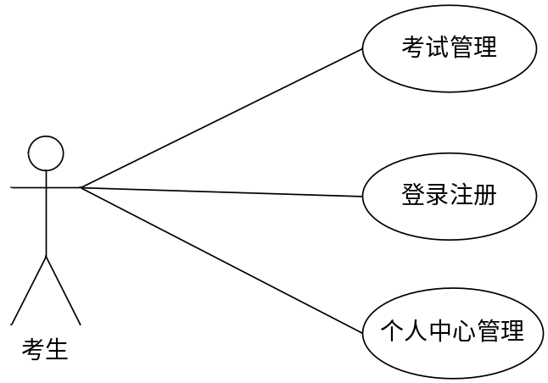

图3-1 考生主模块用例

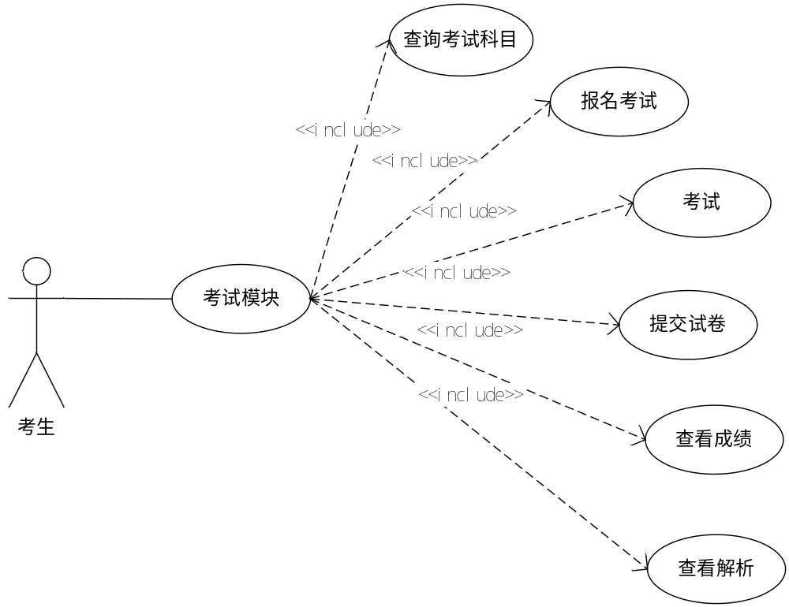

图3-2 考生考试的模块用例

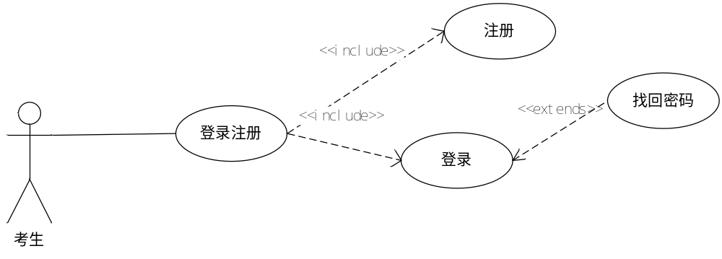
图3-3考生的登录注册模块用例

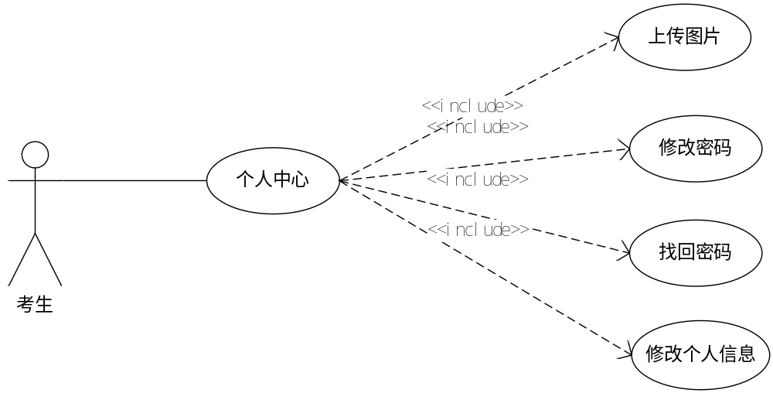
图3-4考生的个人中心模块用例

管理员的主要用例在于对用户信息、专业信息、课程信息、试卷信息、试题信息、管理员信息等进行相应的增删改查工作。管理员拥有最高权限，他可以对用户进行启用/禁用操作。其中所涉及的关系有：在创建一门课程的考试前，需要先进行专业的创建，接着创建课程，最后创建相应的试卷以供课程考试使用。管理员的主模块、管理员的用户信息管理模块、专业信息管理模块、课程信息管理模块、考试信息管理模块、试卷信息管理模块、试题信息管理模块用例图分别由图3-5、图3-6、图3-7、图3-8、图3-9、图3-10、图3-11所示：

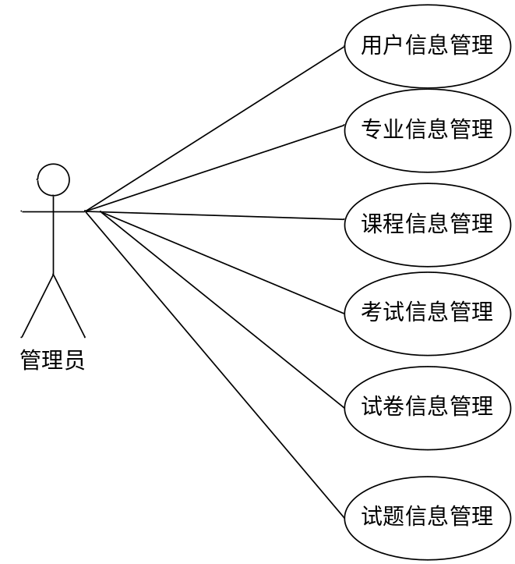

图3-5 管理员的主模块用例

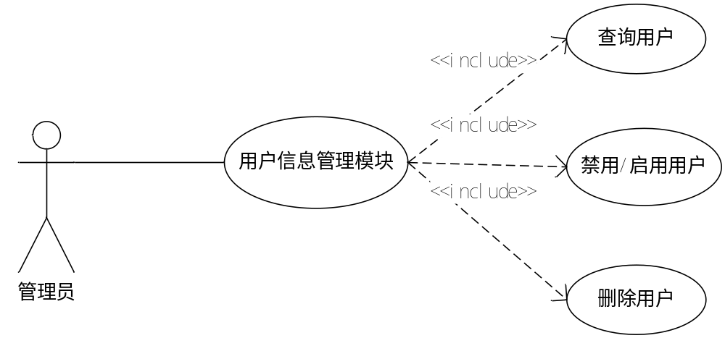

图3-6 管理员的用户信息管理模块用例

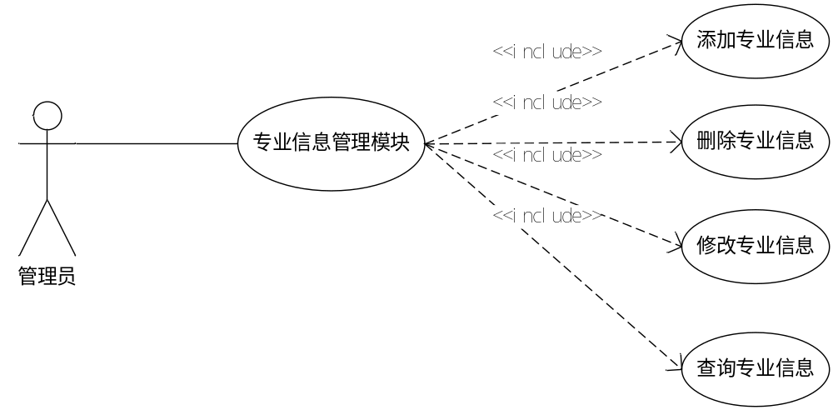

图3-7 管理员的专业信息管理模块用例

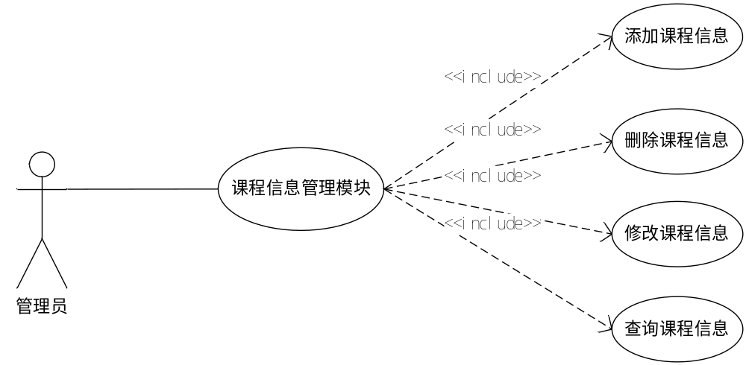

图3-8 管理员的课程信息管理模块用例

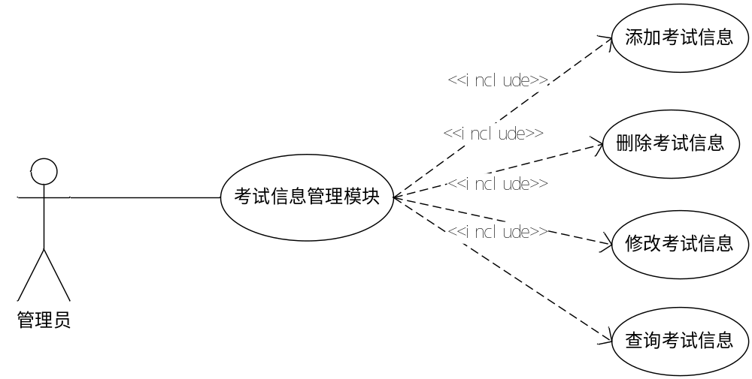

图3-9 管理员的考试信息管理模块用例

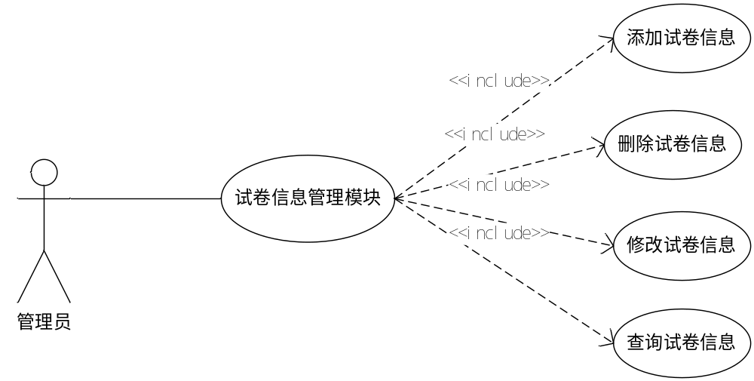

图3-10 管理员的试卷信息管理模块用例

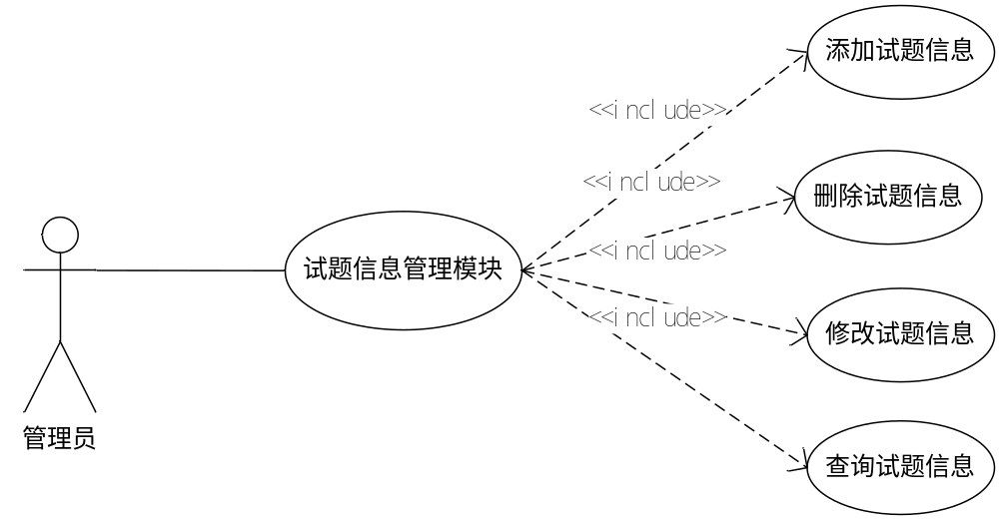

图3-11 管理员的试题信息管理模块用例

3.2.3创建课程考试
在线考试系统系统中的一部分则是管理员先进行试题的创建，由考试科目原先创建的专业、课程再到最后的试卷进行一步步操作，最后到发布考试的时序转变，有下图3-12的创建课程考试时序图解答：
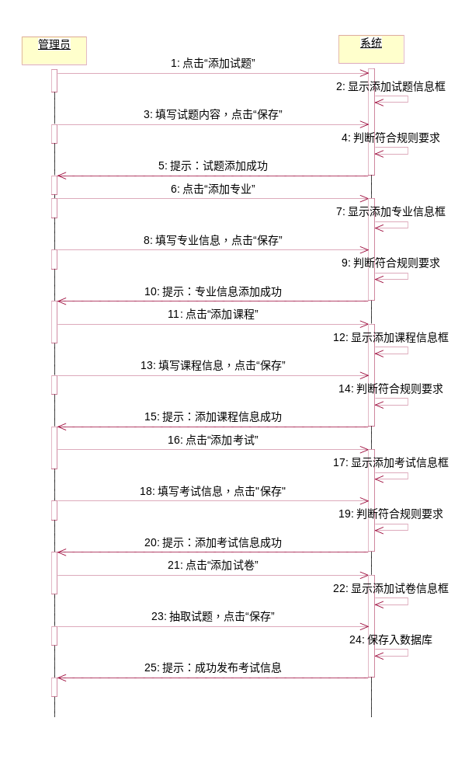
图3-12 创建课程考试时序

每一个创建环节相似，例如创建专业，需要先点击“创建专业”，系统会弹出创建专业需要填写的信息框，管理员按照提示一步步填写完毕，点击“保存”。数据保存至数据库，并同时提示：添加专业成功。

3.2.4考生考试
考生在注册完毕，登录系统后，可以点击“备考广场”，“备考广场”有管理员发布的在线考试。学生在规定时间进行报名，待考试时间一到，可以点击“进入考试”进行规定时间内的考试。考生在做完题目时，点击“提交”，系统会马上进行该门考试成绩的一个反馈。有下图3-13的考生考试时序图解答：

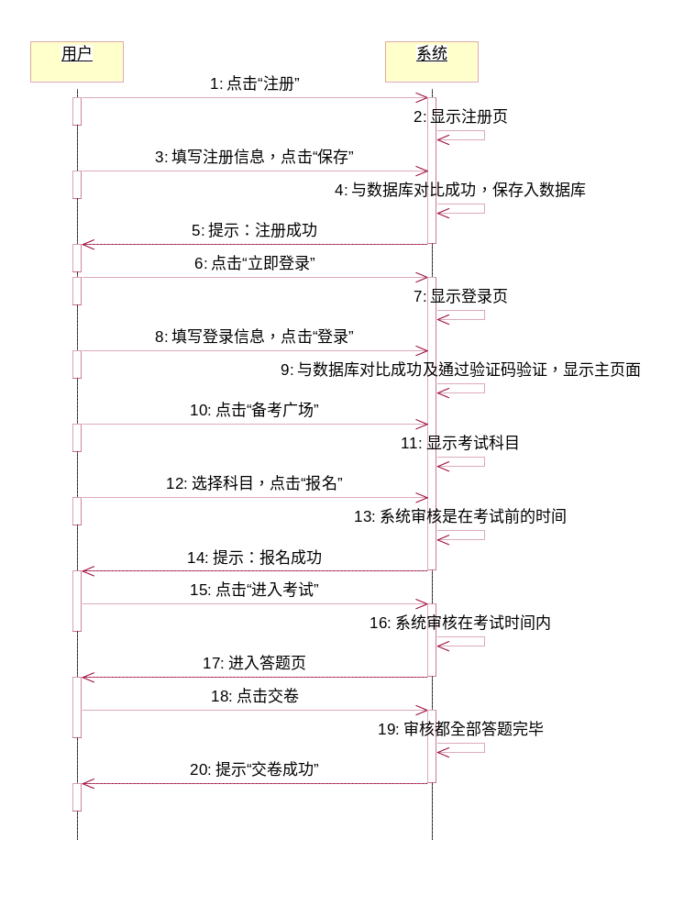
图3-13 考生考试时序

3.3 功能上需要解决的技术问题
(1)系统之所以开发，很大一部分原因则是考虑到系统本身需要具有很强的安全性能，网络上，人们所登陆的信息也应该是有很强的保护能力，因此，用户在进行登陆时需要一个验证码进行验证，其主要是出于对信息安全方面的考虑。
(2)form表单如何提交文件流，js如何获取表单序列化信息，这也是要解决的一个问题。
(3)tp的验证码如何实现以及将tp如何上传图片生成缩略图都是要解决的问题。
(4)ThinkPHP如何引用第三方类库phpmailer实现邮件发送
(5)sweetalert、bootstrap.validate.js验证插件使用。
(6)用户登录过，访问其他页面头部还能显示用户的名字，这涉及到数据的传送和读取显示。
(7)考生是否在规定的考试时间前进行报名、在规定的时间范围内进行作答，应该设计一个环节来进行区分。
(8)当遇到数据过多时，应该设计几条数据后接着就是下一页，解决分页问题。

第4章 概要设计
在线考试管理系统分为前台管理和后台管理，如图4-1所示。4.1及4.2就是针对前台功能和后台进行模块的详细讲解：

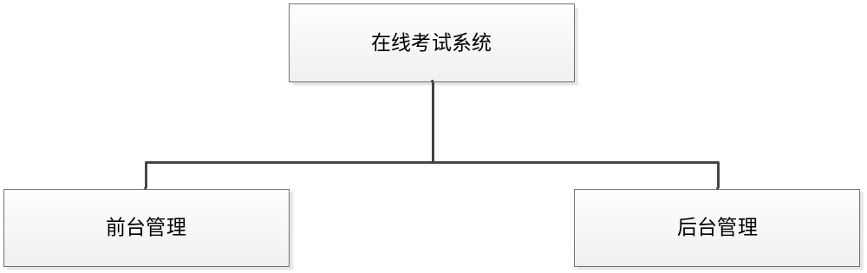
图4-1 系统总功能

4.1 前台功能结构图
将前台的功能结构分为登录注册模块、考试模块、个人中心模块。前台功能结构图如图4-2所示：

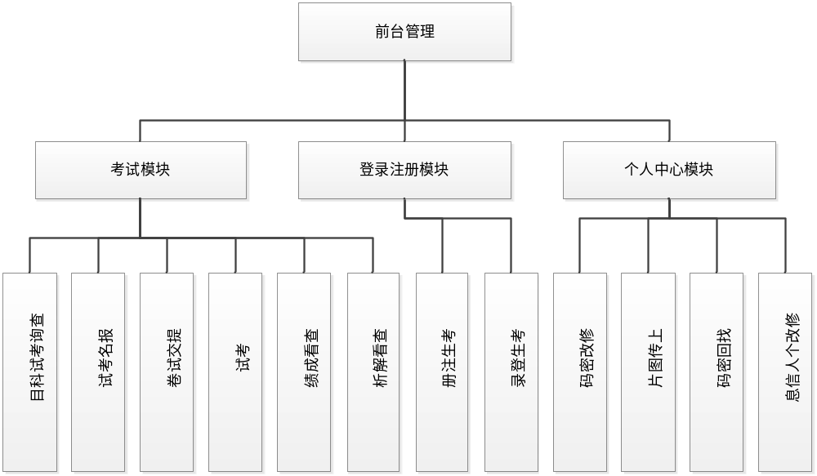
图4-2 前台功能

登录注册模块：考生登录和考生注册。该模块的设计是考生进入使用该系统考试、处理个人中心等事务处理之前，必须先进行注册、登录后方可操作。
考试模块：模块内容有查询考试科目、报名考试、提交试卷、考试、查看成绩、查看解析。这个模块是前台功能的核心。
个人中心模块：找回密码、修改密码、修改个人信息及上传图片。这里需要说明的是忘记密码，忘记密码是在客户进行注册登录，接着完成设置基本信息中的邮箱保存后，如果碰到忘记密码，点击忘记密码，系统会重新设置一个新的密码发到客户的邮箱中，客户可以先暂时用临时密码进行登录，登录后就可以重新设置自己想要的密码。

4.2 后台功能结构图
将后台的功能结构分为用户信息管理模块、专业信息管理模块、课程信息管理模块、考试信息管理模块、试卷信息管理模块、试题信息管理模块。后台功能结构图如图4-3所示：

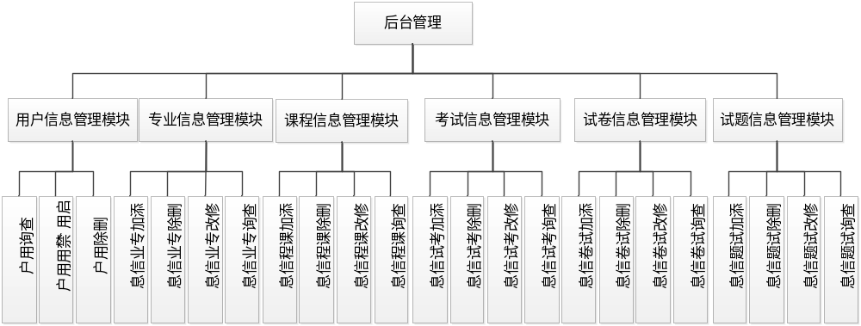
图4-3 后台功能

用户信息管理模块：该模块分为查询用户、禁用/启用用户、删除用户。
专业信息管理模块：该模块对专业信息的创建为接下去的课程创建做铺垫，当然还可以专业信息进行删除专业信息、修改专业信息、查询专业信息。
课程信息管理模块：在创建课程信息前，需要对专业进行创建。课程的创建是为考试信息的创建做铺垫。对课程管理员还可以进行修改、删除、查询等操作。
考试信息管理模块：该模块是通过选择专业和对应的课程，添加某门课程的试卷信息。对考试的信息还可以修改、删除、查询操作。
试卷信息管理模块：一门考试可以有多份卷子。因此将试卷信息单独出来管理，分为：添加考试信息、删除考试信息、修改考试信息、查询考试信息。
试题信息管理模块：这个模块不需要前面的专业、课程、考试、试题信息的创建就可以进行操作，试题分为选择题、判断题、简答题等提醒。管理员对试题信息可以进行添加、删除、修改、查询。

4.3 数据库设计

4.3.1数据库概念设计
经过第三章可行性分析和需求分析之后，可以得出系统所涉及的数据。为了方便数据库的设计，论文中首先列出系统数据所对应的ER图，接着根据数据库设计原则，将ER图转换成数据库中的表。系统中涉及到的功能预约考试，发布考试，上传试题等。
- 考生（user）实体图如图4-4所示。

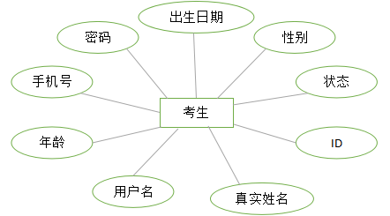
图4-4 考生（user）实体图

- 管理员实体（manager ）实体图如图4-5所示。

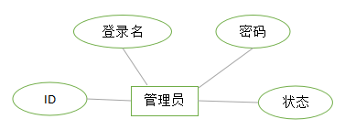
图4-5 管理员（manager ）实体图

- 专业实体（major）实体图如图4-6所示。
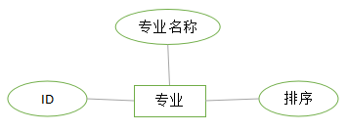
图4-6 专业（major）实体图

- 课程实体（course）实体图如图4-7所示。

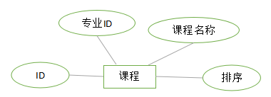
图4-7 课程（course）实体图

- 考试实体（exam）实体图如图4-8所示。

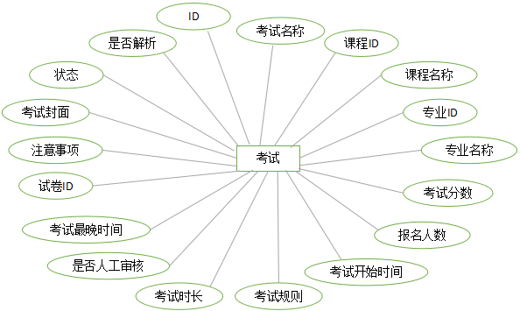
图4-8 考试（exam）实体图

- 试卷实体（paper）实体图如图4-9所示。

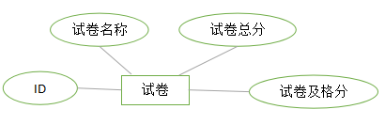
图4-9 试卷（paper）实体图

- 试题实体（question）实体图如图4-10所示。

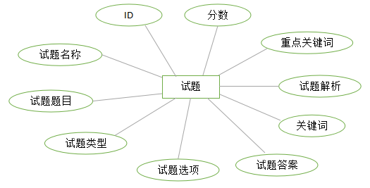

图4-10 试题（question）实体图

根据考生和试卷的包含联系是1：m，试卷和试题的包含联系是1：m，考试和考生的报考联系是m：n，课程和考试的包含联系1：m，考生和专业的拥有联系是1：1，专业和课程的包含联系是1：m，管理员和试卷的发布联系是1：m，管理员和试题的上传联系是1：m，可得总体E-R图如图4-11所示：

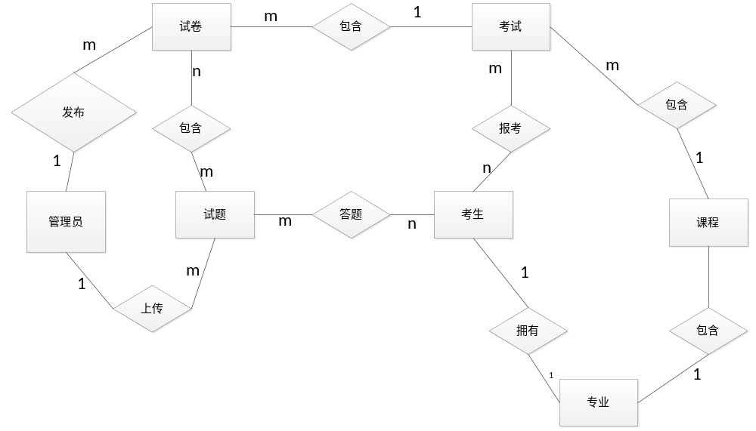
图4-11 总体E-R图

4.3.2数据库逻辑设计
根据E-R图，转换关系，得到以下表结构：
考生表：(考生ID，登录名，真是姓名，密码，性别，出生日期，年龄，手机号，状态，创建时间，修改时间)
管理员表：（管理员ID，管理员登录名，密码，状态，创建时间，修改时间）
专业信息表：（专业ID，专业名称，排序，状态，创建时间，修改时间）
课程信息表：（课程ID，关联专业ID，课程名，排序，状态，创建时间，修改时间）
考试表：（考试ID，考试名称，关联课程ID，关联课程名称，关联专业ID，关联专业名称，关联试卷ID，考试相关规则，注意事项，考试封面，考试分数，报名人数，考试开始时间，考试最晚结束时间，考试时长，是否显示答案解析，是否人工评卷，状态，创建时间，修改时间）
试卷表（试卷ID，试卷名称，试卷总分，及格分数，状态，创建时间，修改时间）
试题表（试题ID，试题名称，试题题目，试题类型，试题选项，试题答案，试题解析，试题关键词，试题重点关键词，试题分数，状态，创建时间，修改时间）
考生考试表（索引ID，考生ID，考生登录名，考试ID，考生开始考试时间，考生成绩，是否通过，状态，创建时间，修改时间）
考生试题表（索引ID，考生ID，考试ID，试题标题，试题类型，试题选项，试题答案，试题解析，试题关键词，试题重点关键词，试题分数，考试回答试题类型，考生回答答案，考生得分，创建时间，修改时间）
试卷试题表（索引ID，试卷ID，试题ID，试题标题，试题类型，试题答案，试题解析，试题关键词，试题重点关键词，试题分数，创建时间，修改时间）

4.3.3数据库物理结构设计
通过数据库概念设计得到系统部分总体E-R图，如图4-7所示，根据数据库设计原则可分解成6个表。分别是考生表（user）、管理员表（manager）、专业信息表（major）、课程信息表（course）、考试表（exam）、试卷表（paper）、试题表（question）。
- 考生表（user）如表4-1所示。

表4-1 考生表（user）
字段名 | 数据类型 | 主键/允许空 | 字段含义
id | int(10) | primary key | 考生ID
username | varchar(50) | null | 登录名
truename | varchar(50) | null | 真实姓名
password | varchar(500) | null | 密码
sex | varchar(10) | null | 性别
birth | varchar(20) | null | 出生日期
age | int(10) | null | 年龄
phone | varchar(20) | null | 手机号
status | int(5) | null | 状态(0-禁用 1-正常)
create_time | datetime | null | 创建时间
update_time | datetime | null | 修改时间

- 管理员表（manager）如表4-2所示。

表4-2 管理员表（manager）
字段名 | 数据类型 | 主键/允许空 | 字段含义
id | int(10) | primary key | 管理员ID
username | varchar(50) | null | 管理员登录名
password | varchar(64) | null | 密码
status | int(5) | null | 状态（0-禁用 1-正常）
create_time | datetime | null | 创建时间
update_time | datetime | null | 修改时间

- 专业信息表（major）如表4-3所示。
表4-3 专业信息表（major）
字段名 | 数据类型 | 主键/允许空 | 字段含义
id | int(20) | primary key | 专业ID
name | varchar(50) | null | 专业名称
order | int(3) | null | 排序
status | tinyint(1) | null | 状态（备用）
create_time | datetime | null | 创建时间
update_time | datetime | null | 修改时间

- 课程信息表（course）如表4-4所示。
专业和课程是1：m的关系，把专业的主键id作为课程信息表的外键。

表4-4 课程信息表（course）
字段名 | 数据类型 | 主键/允许空 | 字段含义
id | int(20) | primary key | 课程ID
major_id | int(20) | not null | 关联专业ID
name | varchar(50) | not null | 课程名
order | int(3) | null | 排序
status | tinyint(1) | null | 状态（备用）
create_time | datetime | null | 创建时间
update_time | datetime | null | 修改时间
- 考试表（exam）如表4-5所示。
该表主要是针对发布考试时对相关专业、相关信息等进行关联。课程和考试是1：m的关系，把课程的主键id作为考试表的外键。专业和考试是1：m的关系，把专业的主键id作为考试表的外键。试卷和考试是m：n的关系，把试卷的主键id作为考试表的外键。

表4-5 考试表（exam）
字段名 | 数据类型 | 主键/允许空 | 字段含义
id | int(20) | primary key | 考试ID
title | varchar(300) | null | 考试名称
course_id | int(20) | null | 关联课程ID
course_name | varchar(300) | null | 关联课程名称
major_id | int(10) | null | 关联专业ID
major_name | varchar(300) | null | 关联专业名称
paper_id | int(10) | null | 关联试卷ID
rule | varchar(300) | null | 考试相关规则
focus | varchar(300) | null | 注意事项
img | varchar(255) | null | 考试封面
score | int(10) | not null | 考试分数
count | int(10) | null | 报名人数
start_date | datetime | null | 考试开始时间
max_end_date | datetime | null | 考试最晚结束时间
time | int(10) | null | 考试时长
is_analysis | tinyint(1) | null | 是否显示答案解析
is_check | tinyint(1) | null | 是否人工评卷
status | tinyint(1) | not null | 状态（1-未开始 2-进行中 3-已结束）
create_time | datetime | null | 创建时间
update_time | datetime | null | 修改时间

- 试卷表（paper）如表4-6所示。

表4-6 试卷表（paper）
字段名 | 数据类型 | 主键/允许空 | 字段含义
id | int(20) | primary key | 试卷ID
name | varchar(50) | null | 试卷名称
score | int(10) | null | 试卷总分（试卷中试题分数之和）
pass_score | int(10) | null | 及格分数
status | tinyint(1) | null | 状态（备用）
create_time | datetime | null | 创建时间
update_time | datetime | null | 修改时间

（7）试题表（question）如表4-7所示。该表主要用于储存试题，试题有5种类型：判断题、单选题、多选题、填空题、简答题。

表4-7 试题表（question）
字段名 | 数据类型 | 主键/允许空 | 字段含义
id | int(20) | primary key |  | 试题ID
name | varchar(300) | null |  | 试题名称
title | varchar(500) | null |  | 试题题目
type | tinyint(1) | null |  | 试题类型（1-判断题 2-单选题 3-多选题 4-填空题 5-简答题）
options | varchar(300) | null |  | 试题选项（用||隔开）
answer | varchar(50) | null |  | 试题答案
analysis | varchar(500) | null |  | 试题解析
keyword | varchar(300) | null |  | 试题关键词
keyword_imp | varchar(300) | null |  | 试题重点关键词
score | int(10) | null |  | 试题分数
status | int(5) | null |  | 状态（备用）
create_time | datetime | null |  | 创建时间
update_time | datetime | null |  | 修改时间

（8）考生考试表（user_exam）如表4-8所示。
该表主要是针对考生与考试等进行关联。考生和考试是m：n的关系，把考生的主键id作为考生考试表的外键。

表4-8 考生考试表（user_exam）

字段名 | 数据类型 | 主键/允许空 | 字段含义
id | int(10) | primary key | 索引ID
user_id | int(10) | null | 考生ID
username | varchar(300) | null | 考生登录名
exam_id | int(10) | null | 考试ID
exam_time | datetime | null | 考生开始考试时间
score | int(10) | null | 考生成绩
pass | tinyint(1) | null | 是否通过（0-未通过 1-通过）
status | tinyint(1) | not null | 状态（未报名则无记录，1-已报名 2-考试中 3-考试完成 4-缺考）
create_time | datetime | null | 创建时间
update_time | datetime | null | 修改时间

（9）考生-试题表（user_question）如表4-9所示。
该表主要是针对考生与试题进行关联。考生和试题是m：n的关系，把考生的主键id作为考生-试题表的外键。

表4-9 考生-试题表（user_question）
字段名 | 数据类型 | 主键/允许空 | 字段含义
ID | int(10) | primary key | 索引ID
user_id | int(10) | null | 考生ID
exam_id | int(20) | null | 考试ID
title | varchar(500) | null | 试题标题
type | tinyint(1) | null | 试题类型（1-判断题 2-单选题 3-多选题 4-填空题 5-简答题）
options | varchar(500) | null | 试题选项（用||隔开）
answer | varchar(50) | null | 试题答案
analysis | varchar(500) | null | 试题解析
keyword | varchar(300) | null | 试题关键词（简答题判分用）
keyword_imp | varchar(300) | null | 试题重点关键词（简答题判分用）
score | int(10) | null | 试题分数
user_question_type | tinyint(1) | null | 考生回答试题类型（1-判断题 2-单选题 3-多选题 4-填空题 5-简答题）
user_question_answer | varchar(300) | null | 考生回答答案
user_question_score | int(10) | null | 考生得分
create_time | datetime | null | 创建时间
update_time | datetime | null | 修改时间

（10）试卷-试题表（paper_question ）如表4-10所示。
该表主要是针对试卷与考试等进行关联。试卷和考试是m：n的关系，把考生的主键id作为试卷-试题表的外键。
表4-10 试卷-试题表（paper_question ）
字段名 | 数据类型 | 主键/允许空 | 字段含义
ID | int(11) | primary key | 索引ID
paper_id | int(20) | null | 试卷ID
question_id | int(10) | null | 试题ID
title | varchar(500) | null | 试题标题
type | tinyint(1) | null | 试题类型（1-判断题 2-单选题 3-多选题 4-填空题 5-简答题）
options | varchar(500) | null | 试题选项（用||隔开）
answer | varchar(50) | null | 试题答案
analysis | varchar(500) | null | 试题解析
keyword | varchar(300) | null | 试题关键词（简答题判分用）
keyword_imp | varchar(300) | null | 试题重点关键词（简答题判分用）
score | int(10) | null | 试题分数
create_time | datetime | null | 创建时间
update_time | datetime | null | 修改时间

4.4 数据库连接
系统所涉及的连接数据库文件是mysql.php。在mysql.php文件中，使用了pdo类连接数据库，pdo类采取单例模式来实例化对象，可以防止用户实例多个对象。连接代码如下：
$conn=new PDO("mysql:host=localhost;dbname=shop","root","root");
$conn->query(“set names utf8”);
其中第一条语句表示连接数据库时需指定数据库服务器，数据库名以及密码，第二条语句表示设置字符编码为utf-8，其中查询语句使用query函数调用，插入、更新和删除语句使用exec函数执行。

系统详细设计及编码

5.1系统主界面
系统主页面主要的用途是客户进入在线考试管理系统进行相应操作，考生可以例如：根据自己想要报考的科目考试通过条件进行快速的搜索、定位。通过找到自己对应的科目进行报名、考试。考生在进入自己的个人中心进行设置时，填写好自己的邮箱账号，以备忘记密码可以通过邮箱找回密码。以下是主页，如图5-1所示：

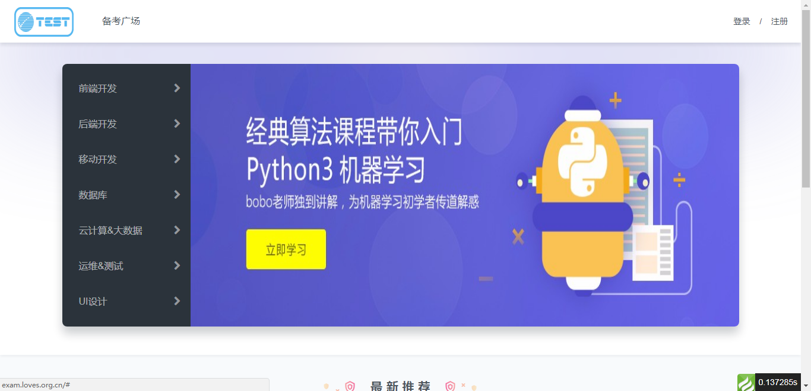
图5-1 系统主页面

5.2用户注册
用户的注册页面项分为：用户名、密码。其中用户名是不可以重复的，密码的设置需要是6-12个字符，如果不符合要求，系统会进行相应的“用户名已被注册”、“密码设置要6-12个字符”提示，注册页面如下图5-2所示：
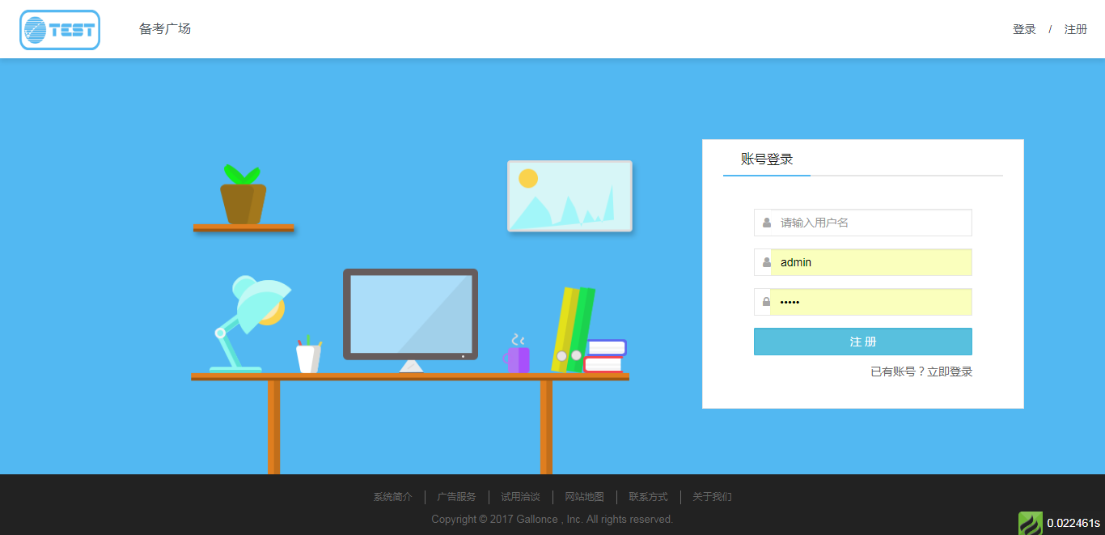
图5-2 用户注册

验证码的设计是为了防止机器自动登录破解密码。考虑到如果是非本网站的用户如果不加验证码可能会拿到一个破解密码的程序自动登录。验证码在进入注册页面时要初始化一个验证码，验证码的出现是随机的，里面是有数字0~9，字母“A-Z、a-z”组成，当填写错误时，系统首先要提示验证码不匹配，点击弹出框的“确定”后，验证码填写框会清空上次所填写的内容，并且对验证码进行刷新，当用户对刷新的验证码看不清楚时，也可以点击验证码进行刷新，获取新的验证码，其设计代码如下所示：
//验证码配置
'captcha' => [
'seKey' => 'ThinkPHP.CN',
// 验证码加密密钥
'codeSet' => '12345678abcdefhijkmnpqrstuvwxyzABCDEFGHJKLMNPQRTUVWXY',
// 验证码字符集合
'expire' => 1800,
// 验证码过期时间（s）
'useZh' => false,
'useImgBg' => false,
// 使用背景图片
'fontSize' => 17,
// 验证码字体大小(px)
'useCurve' => true,
// 是否画混淆曲线
'useNoise' => false,
// 是否添加杂点
'imageH' => 33,
// 验证码图片高度
'imageW' => 120,
// 验证码图片宽度
'length' => 4,
// 验证码位数
'fontttf' => '',
// 验证码字体，不设置随机获取
'bg' => [243, 251, 254],
// 背景颜色
'reset' => true,
// 验证成功后是否重置
],

5.3页面初始化
在系统中，只要涉及到数据库数量的变化。在进入页面时，都要做页面初始化，保持页面上的信息是具有实时性的。系统设计到初始化的页面有：系统主页、管理员首页及备考广场页等，以及对应记录点击去的详情页都要进行页面的初始化，管理员首页的初始化如图5-3所示：

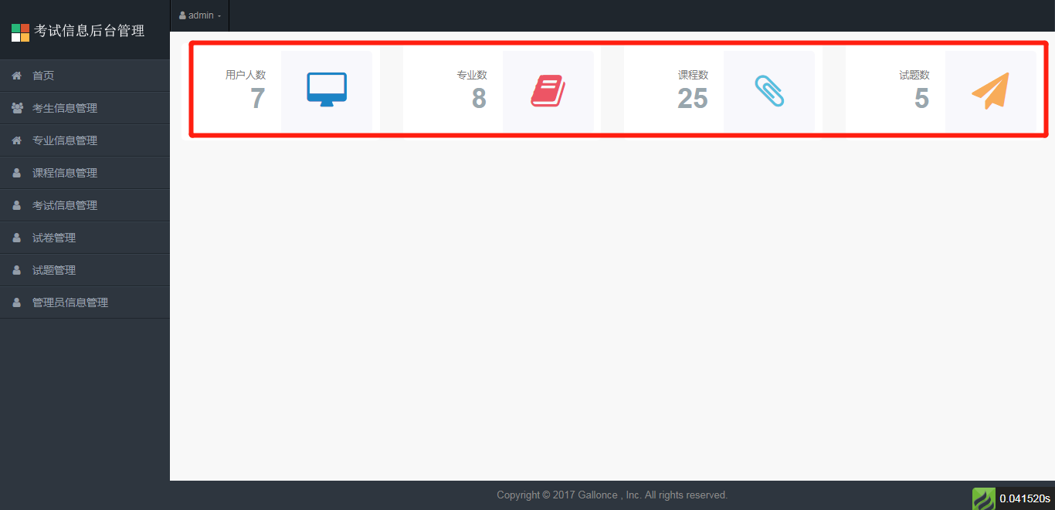
图5-3 考试信息后台管理平台首页

以管理员首页初始化对应数数量的初始化关键代码为例：
// 创建考生、专业、课程和试题API接口的实例
$userApi = new UserApi();
$majorApi = new MajorApi();
$courseApi = new CourseApi();
$questionApi = new QuestionApi();

// 获取对应考生、专业、课程和试题的数量
$indexData["userCount"] = $userApi->countUser();
$indexData["majorCount"] = $majorApi->countMajor();
$indexData["courseCount"] = $courseApi->countCourse();
$indexData["questionCount"] = $questionApi->countQuestion();

// 定义indexData的模板变量，用于页面展示各部分数据的数量
$this->assign('indexData', $indexData);

// 返回模板视图
return $this->fetch();

5.4管理员发布考试信息
管理员管理在线考试系统其中一项就是发布考试信息，通过填写相应的考试名称、时长（分钟）、开始时间、最晚截止时间、专业课程、是否显示解析、考试时间、注意事项、考试试卷、状态，上传考试图片，点击“保存”即可发布考试。发布考试信息页如图5-4所示：

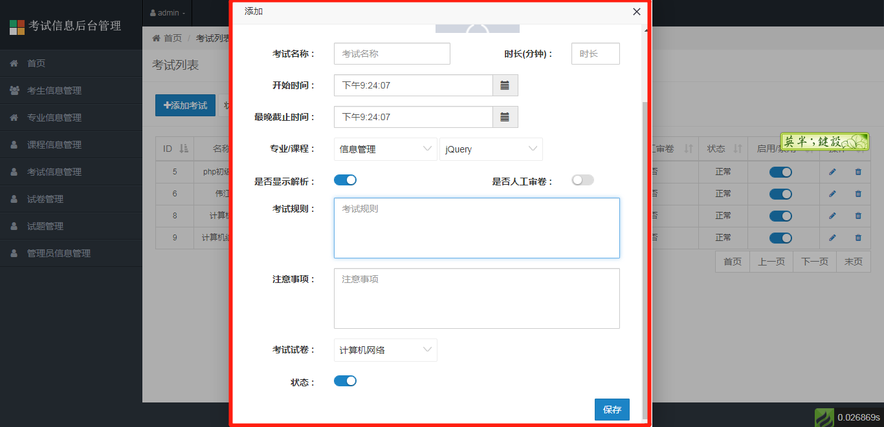
图5-4 发布考试信息页

点击保存，储存发布的考试信息关键代码如下：
// 分别创建考试API接口的实例
$ExamApi = new ExamApi();

// 整理所有前台传过来的数据
$exam["title"] = trim(input('post.title'));
$exam["time"] = trim(input('post.time'));
$exam["course_id"] = trim(input('post.course_id'));
$exam["course_name"] = trim(input('post.course_name'));
$exam["major_id"] = trim(input('post.major_id'));
$exam["major_name"] = trim(input('post.major_name'));
$exam["paper_id"] = trim(input('post.paper_id'));
$exam["rule"] = trim(input('post.rule'));
$exam["focus"] = trim(input('post.focus'));
$exam["start_date"] = trim(input('post.start_date'));
$exam["max_end_date"] = trim(input('post.max_end_date'));
$exam["is_analysis"] = trim(input('post.is_analysis'));
$exam["is_check"] = trim(input('post.is_check'));
$exam["state"] = trim(input('post.state'));

// 获取表单上传文件 例如上传了001.jpg
$file = request()->file('avatar');

// 移动到框架应用根目录/public/uploads/ 目录下
if ($file) {
$info = $file->move(ROOT_PATH . 'public' . DS . 'upload');
if ($info) {
// 成功上传后 获取上传信息;
// 输出 20171224/42a79759f284b767dfcb2a0197904287.jpg
$exam['img'] = "/upload/".$info->getSaveName();
} else {
// 上传失败获取错误信息
$this->error($info->getError());
}
}

// 将整合好的考试数据，向数据库新增考试信息记录
$response = $ExamApi->addExam($exam);

// 返回新增数据的结果
return $response;

5.5手机验证
手机号码作为考生的联系方式。这在系统设计中不可忽视的一部分，设计进行使用相应的正则表达时来进行验证。当输入验证格式错误时会弹提示框进行提醒，并且清空输入的内容，使作者重新输入信息，其目的是为了保证数据库的数据能够被有效利用，减免无用的数据占用内存容量。代码设计如下：
手机验证的关键代码为：
// 前端校验
var validator = new Validator('addExamForm', [
{
name: 'usernameInput',
display: '请输入昵称',
rules: 'required',
width: 220
},
{
name: 'truenameInput',
display: '请输入真实姓名',
rules: 'required',
width: 220
},
{
name: 'phoneInput',
display: '请输入手机号|请输入正确的手机号码',
rules: 'required|is_phone'
}
], function (obj, evt) {
//如果errors具有内容则表示验证不通过
if (obj.errors.length) {
$.each(obj.errors, function (index, item) {
layer.tips(item.message, $('#userInfoForm').find('[name="' + item.name + '"]'), {
tips: [2, '#00B4E9'],
tipsMore: true
});
});
}
});

5.6快速条件查询
为了提高系统的可操作性和灵活性，通过设置下拉选项选中搜索范围进行快速查找，系统设计如图5-5所示：

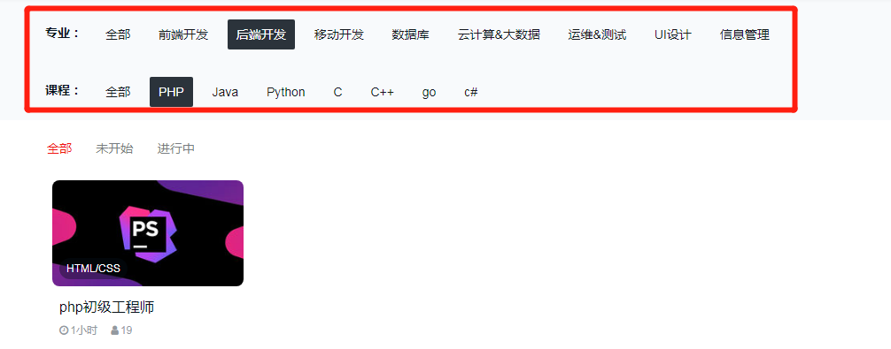
图5-5 快速查找

快速查找实现的关键代码如下：
<div class="course-nav-row clearfix">
<span class="hd pull-left">专业：</span>
<div class="bd">
<ul class="">
{notempty name="Think.GET.major_id"}
<li class="course-nav-item">
<a href="{:url('pc/lists/index')}">全部</a>
</li>
{else/}
<li class="course-nav-item active">
<a href="{:url('pc/lists/index')}">全部</a>
</li>
{/notempty}
{volist name="MajorList" id="vo"}
{if condition="$vo['id'] eq $Think.GET.major_id"}
<li class="course-nav-item active">
<a href="{:url('pc/lists/index')}?major_id={$vo.id}{notempty name='Think.GET.course_id'}&course_id={$Think.GET.course_id}{/notempty}">{$vo.name}</a>
</li>
{else/}
<li class="course-nav-item">
<a href="{:url('pc/lists/index')}?major_id={$vo.id}{notempty name='Think.GET.course_id'}&course_id={$Think.GET.course_id}{/notempty}">{$vo.name}</a>
</li>
{/if}
{/volist}
</ul>
</div>
</div>
<div class="course-nav-row clearfix">
<span class="hd pull-left">课程：</span>
<div class="bd">
<ul>
{notempty name="Think.GET.course_id"}
<li class="course-nav-item">
<a href="{:url('pc/lists/index')}{notempty name='Think.GET.major_id'}?major_id={$Think.GET.major_id}{/notempty}">全部</a>
</li>
{else/}
<li class="course-nav-item active">
<a href="{:url('pc/lists/index')}{notempty name='Think.GET.major_id'}?major_id={$Think.GET.major_id}{/notempty}">全部</a>
</li>
{/notempty}
{volist name="CourseList" id="vo"}
{if condition="$vo['id'] eq $Think.GET.course_id"}
<li class="course-nav-item active">
<a href="{:url('pc/lists/index')}?course_id={$vo.id}{notempty name='Think.GET.major_id'}&major_id={$Think.GET.major_id}{/notempty}">{$vo.name}</a>
</li>
{else/}
<li class="course-nav-item">
<a href="{:url('pc/lists/index')}?course_id={$vo.id}{notempty name='Think.GET.major_id'}&major_id={$Think.GET.major_id}{/notempty}">{$vo.name}</a>
</li>
{/if}
{/volist}
</ul>
</div>
</div>

5.7分页显示
为了提升用户的体验度，减少下滑鼠标的力气及降低视觉疲劳，同时优化网站的加载速度。设置了列表分页及内容分页，如图5-6所示列表分页：

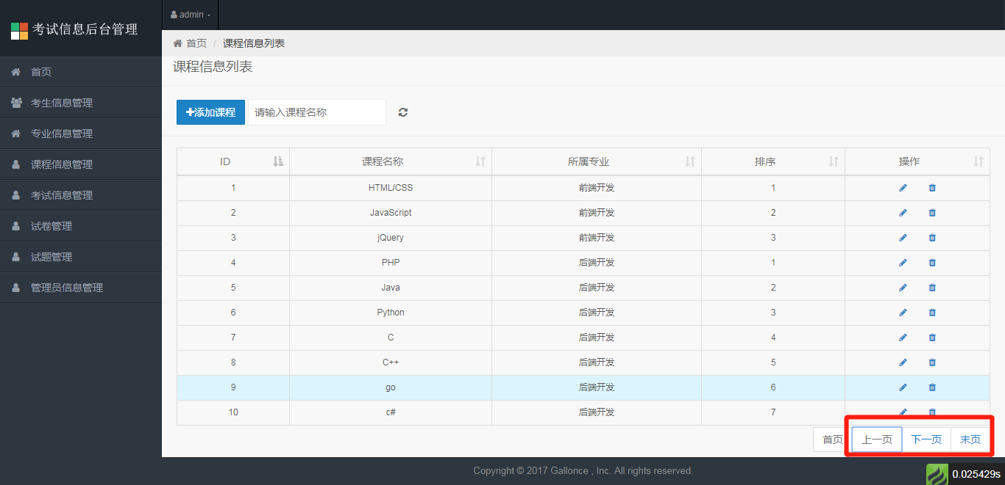

图5-6 列表分页

列表分页的关键代码为：
// 表格初始化
var table = $('#table').DataTable({
ajax: {
url: "{:url('course/courseList')}",
dataSrc: ""
},
columns: [
{
title: 'ID', data: 'id', visible: true
},
{title: '课程名称', data: 'name', visible: true},
{title: '所属专业', data: 'majorName', visible: true},
{title: '排序', data: 'order', visible: true},
{
title: '操作', data: null, visible: true,
render: function (v, type, row) {
return '<a class="update-button" data-id="' + row.id + '" href="javascript:" style="margin-right:30px;"><i class="fa fa-pencil"></i></a><a class="delete-button" data-id="' + row.id + '" href="javascript:"><i class="fa fa-trash"></i></a>'
}
}
],
searching: true,
info: false,
lengthChange: false,
pagingType: 'full',
lengthMenu: [10, 20, 40, 80, 100],
language: {
emptyTable: '暂无数据',
info: '_START_ - _END_ 共 _TOTAL_ 条',
infoEmpty: '共0条',
infoFiltered: '',
zeroRecords: '没有找到匹配条件的数据',
loadingRecords: '加载中....',
lengthMenu: '_MENU_',
paginate: {
previous: '上一页',
next: '下一页',
first: '首页',
last: '末页'
}
}
});

5.8富文本编辑器
富文本编辑器它提供类似于Microsoft Word的编辑功能，而且应用越来越广泛，它可以使得界面效果变得更加的丰富多彩，可以在编辑文字时对文字进行添加样式、设置格式、上传图片及视频等操作，本身还自带快捷键功能，我们只需将插件进行应用即可，方便操作。富文本编辑器如图5-7所示：
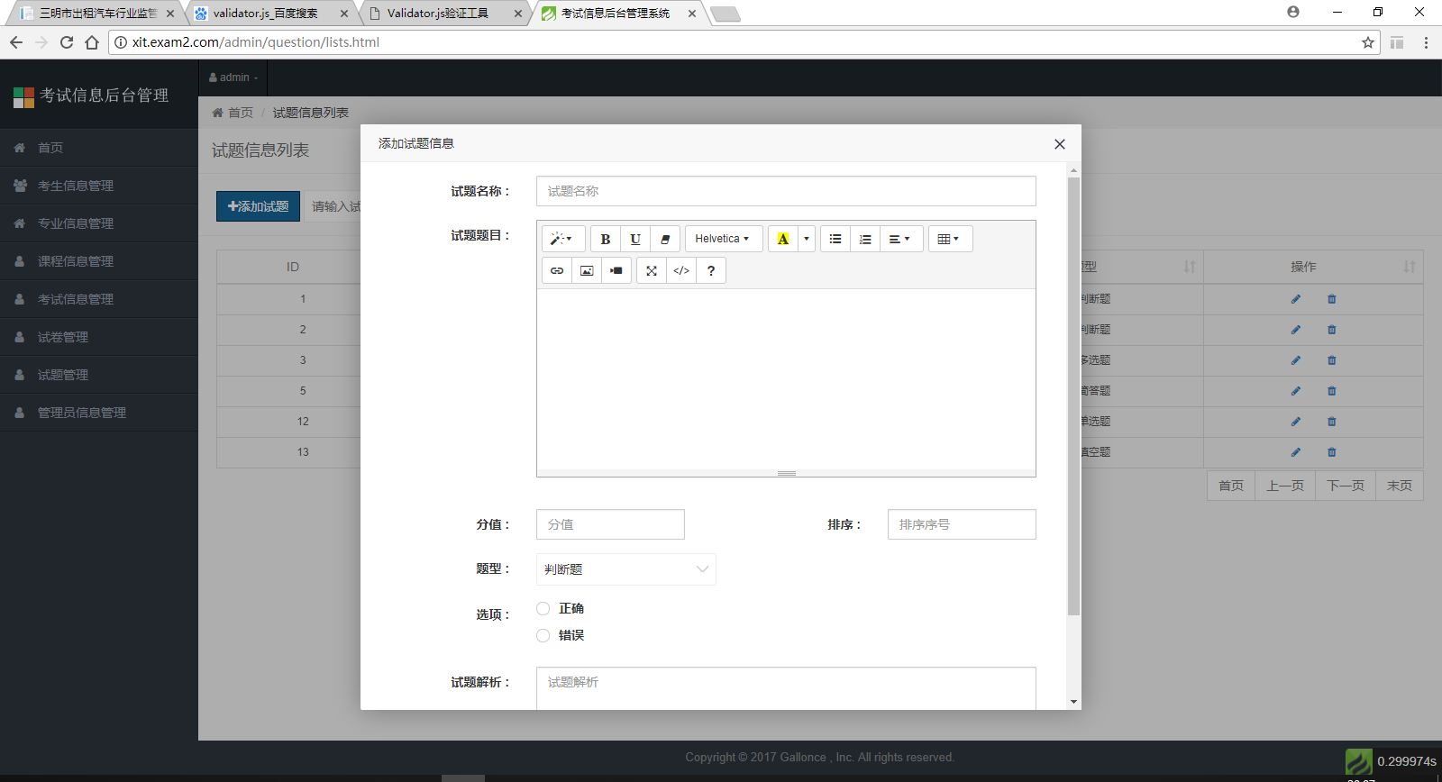

图5-7 富文本编辑器

实现富文本其中的关键代码如下：
<div class="form-group">
<label class="col-sm-3 control-label">试题题目 :</label>
<div class="col-sm-9">
<!--<input type="text" class="form-control" placeholder="试题题目" name="title" value="{$question.title|default=''}"/>-->
<textarea id="questionTitle" placeholder="试题题目" name="title">{$question.title|default=''}</textarea>
</div>
</div>
$('#questionTitle').summernote({height: 200,lang: 'zh-CN'});

第6章 测试

6.1目的
软件测试是需要贯穿整个开发过程的，其测试的目的是检验系统上存在的错误，将错误与预期结果进行比较，发现问题所在，从而完善系统。测试实质上是测试软件中还存在的不足之处，而不可以证明软件的开发是完美的，测试只可以将软件中存在的风险降低到一定程度；其方法即是：将用例、时间和人力以最低的成本完成测试，并且保证软件质量^{[15]}。

6.2数据测试

6.2.1白盒测试
白盒测试是通过检查软件内部的逻辑结构，对软件中的逻辑路径进行覆盖测试；在程序的不同地方设立检查点，检查程序的状态，以确定实际运行状态与预期状态是否一致。本系统白盒测试以控制流图进行测试，测试如下：
(1)$admin = new AdminModel;//创建admin的model实例
(2)$result = $admin->where(array('username'=> $_POST["username"],'type'=>1))->find();//通过email查询对应的考生
(3)if ($result) {
(4)if($result['email']==$_POST['email']){
(5) $code = generate_password(8);//随机生成8位密码
$toemail = $_POST["email"];
$subject = "在线考试管理系统【忘记密码】邮件";
$body = "您好，我们已对您在在线考试网站上对应邮箱帐号的密码进行重置，重置的密码为：" . $code . "。请及时登录修改密码！";
(6)if ($this->send_email($toemail, $subject, $body)) { //发送电子邮箱
(7)$res = Db::name('admin')->where(array('username'=>$result["username"],'email'=>$result['email']))->update(['password'=>sha256($code)]);//更新数据
ajaxReturn('','密码修改成功',0);
(8)} else {
(9) $msg = "邮件发送失败！";
ajaxReturn('',$msg,0);
(10)}}else{
(11)$msg = "该帐号对应邮箱不存在，请重新输入！";
ajaxReturn('',$msg,0);
(12)}} else {
(13) $msg = "该帐号不存在，请重新输入！";
ajaxReturn('',$msg,0);
}
以上的程序可以得出程序的控制流图如图6-1所示：
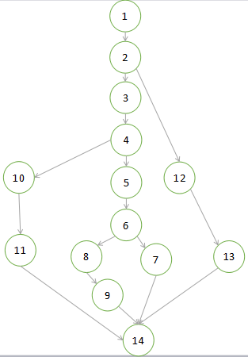
图6-1 控制流图

- 流图的环形复杂度：经计算复杂度为4；
- 确定线性独立路径的基本集合：由于环形复杂度为4，所以有4条独立路径，分别为：
路径1:1-2-3-12-13-14
路径2:1-2-3-4-5-6-7-14
路径3:1-2-3-4-5-6-8-9-14
路径4:1-2-3-4-10-11-14
- 测试用例
路径1测试用例:账号:张三
预期结果:账号不存在
路径2测试用例:账号:张
邮箱:123456@qq.com（邮件发送成功）
预期结果：密码修改成功
路径3测试用例：账号：张
邮箱：123456@qq.com(邮件发送失败)
预期结果：邮件发送失败
路径4测试用例：账号：张
邮箱：123456789@qq.com
预期结果:该账号对应邮箱不存在

6.2.2黑盒测试
黑盒测试是通过检测每个功能是否能够正常使用，该方法着眼于程序设计实现的外部结构，不考虑其内部的逻辑结构，以用户的角度，从输入数据到输出数据所对应关系出发进行测试的。其作用是用来发现以下错误：
- 功能不正确或存在丢失遗漏；
- 输入输出错误；
- 数据库访问数据 错误；
- 性能错误；
- 初始化和终止错误。

6.2.2.1 注册模块
功能描述：
在该模块中可通过填写正确的用户名和密码进行考生信息的注册，任意一项不符合系统规范则该次考生信息添加无效。
测试方法：
决策表法。
测试用例：
表6-1 注册模块条件取决表
条件名 | 取值 | 符号
用户名 | 非空 | A
用户名 | 为空 | a
密码 | 非空，且大于6个字符 | B
密码 | 为空 | b

表6-2 注册模块测试用例表
 |  | 1 | 2 | 5 | 6
条件 | 用户名 | A | A | a | a
条件 | 密码 | B | b | B | b
动作 | 注册成功 | √
动作 | 注册失败 |  | √ | √ | √

结论：
本次测试测试过程精密严谨，测试结果与预期结果一致无误，所以当前模块尚未发现错误。

6.2.2.2 个人设置
功能描述：
该模块中是考生在进入个人中心对自身的信息进行进一步完善，符合相应的约束测试，则提示“设置成功”，否则失败。
测试方法：
等价类法。
测试用例：
以下的用户个人设置字段约束测试结果采用等价类划分进行测试，如表6-3所示：

表6-3 用户个人设置字段约束测试（等价类划分法）
输入条件 | 有效等价类 | 序号 | 无效等价类 | 序号
手机号码 | 符合手机正则要求 | （1） | 不符合手机正则要求 | （2）
手机号码 | 符合手机正则要求 | （1） | 与数据库重复 | （3）
邮箱 | 符合邮箱正则要求 | （4） | 不符合邮箱正则要求 | （5）
邮箱 | 符合邮箱正则要求 | （4） | 与数据库重复 | （6）
身份证号码 | 符合身份证正则要求 | （7） | 不符合身份证正则要求 | （8）
身份证号码 | 符合身份证正则要求 | （7） | 与数据库重复 | （9）
密码 | 6<=位数<=12的字符组合 | （10） | 位数<=6 | （11）
密码 | 6<=位数<=12的字符组合 | （10） | 位数>=12 | （12）
确认密码 | 和密码一致 | （13） | 和密码不一致 | （14）

设计测试用例，以便覆盖所有的有效等价类在表中列出5个有效等价类，编号分别为：（1）、（4）、（7）、（10）、（13），设计的测试用例如表6-4所示：

表6-4有效等价类测试结果
测试用例 | 预期结果 | 实际结果
手机号码：13788987665  邮箱：107143332@qq.com  身份证号：350600187909084038  密码：123abcd  确认密码：123abcd | 系统没有弹出错误提示框 | 系统没有弹出错误提示框

对于无效等价类，编号（2）、（3）、（5）、（6）、（8）、（9）、（11）、（12）、（14）设计测试用例分别如表6-5所示：

表6-5 无效等价类测试结果
测试编号 | 测试用例 | 预期结果 | 实际结果
（2） | 手机号码：1233456 | 提示：邮箱格式不正确 | 提示：邮箱格式不正确
（3） | 手机号码：13788987665 | 提示：手机号码重复 | 提示：手机号码重复
（5） | 手机号码：13788987885  邮箱：4455 | 提示：邮箱格式不正确 | 提示：邮箱格式不正确
（6） | 手机号码：13788987885  邮箱：107143332@qq.com | 提示：邮箱重复 | 提示：邮箱重复
（8） | 手机号码：13788987885  邮箱：144143332@qq.com  身份证号:350084038 | 提示：身份证格式不正确 | 提示：身份证格式不正确
（9） | 手机号码：13788987885  邮箱：144143332@qq.com  身份证号：350600187909084038 | 提示：身份证重复 | 提示：身份证重复
（11） | 手机号码：13788987885  邮箱：144143332@qq.com  身份证号：350600187909084037  密码：123 | 提示：密码长度为6-12个字符 | 提示：密码长度为6-12个字符
（12） | 手机号码：13788987885  邮箱：144143332@qq.com  身份证号：350600187909084037  密码：123dfeddthth67dwws2 | 提示：密码长度为6-12个字符 | 提示：密码长度为6-12个字符
（14） | 手机号码：13788987885  邮箱：144143332@qq.com  身份证号：350600187909084037  密码：123adsd  确认密码：123ads | 提示：与密码不一致 | 提示：与密码不一致

6.2.2.3 考试发布
功能描述：
管理员利用此模块向系统考生发布考试信息，需填写的考试标题和添加考试试题。
测试方法：
场景法。
测试用例：

表6-6 基本流和备选流

公告发布流程
基本流 | 步骤1 | 填写考试标题：填写公告的标题，系统自动检查其是否为空。
基本流 | 步骤2 | 添加考试试题：填写试题的具体内容，系统自动检查其是否为空。
基本流 | 步骤3 | 提交：提交试卷，系统相应更新内部记录。
备选流1——试卷标题为空 | 源于基本流步骤1，如果该条试卷的标题是空的，系统弹出提示且同时该份试卷发布失败。
备选流2——试卷试题为空 | 源于基本流步骤2，如果该份试卷的试题是空的，系统弹出提示且同时该份试卷发布失败。

表6-7 场景设计
场景设计
场景1——成功提交 | 基本流
场景2——试卷标题为空 | 基本流——备选流1
场景2——试卷试题为空 | 基本流——备选流2

表6-8 测试用例表
测试ID | 场景/条件 | 标题 | 内容 | 测试数据 | 预期结果
1 | 场景1 | V | V | 标题：“高等数学期中考”、  试题：“积分的运算” | 发布成功。
2 | 场景2 | I | n/a | 标题：“”、  试题：“积分的运算” | 发布失败，系统提示“标题不能为空”。
3 | 场景3 | V | I | 标题：“高等数学期中考”、  试题：“” | 发布失败，系统提示“试题不能为空”。
结论：
本次测试测试过程精密严谨，测试结果与预期结果一致无误，所以当前模块尚未发现错误。

6.3测试评价
测试过程严格按照测试的流程，经过单元测试、集成测试和系统测试，发现了软件设计过程中存在的错误。通过改正错误的设计和实现部分，保证了在线考试管理系统可以完成需求分析中制定的需求。同时通过多次的测试和修改，对程序中功能有了更深的研究，希望在后期的开发中能更好地完善这个程序。

总结
通过这次毕业设计，使我更加深刻的认识到软件工程的重要性,同时，也让我对mysql数据库的理解更加透彻。这个项目使用的是PHP开发语言，之前在学校里面学习的主要是java和.net，对php不是很了解，通过此次项目的设计，使得我对php了解更加通彻，在设计这个项目过程中遇到许多问题，比如如何通过ajax异步交互实现用户选择不同规格的系统显示相应的考试。由于之前对系统的了解不是很透彻，在开发过程中遇到各种各样的难题，但是最终在百度和老师的帮助下还是顺利的把各个bug解决了。每当解决一个问题时就会觉得很有成就感，觉得很充实。解决问题的过程，不仅锻炼了自己的能力，同时也为将来开发软件积累了宝贵的经验。
当然，在这次设计过程中我也发现了自己很多不足，比如在开发过程中没有理清如何书写代码更为省事，没有及时给相应代码注释，导致后来需要添加一些功能看了代码好久才理解了代码的意思。使用thinkphp框架来做，但终究还是导致做出来的页面很多，很乱，而且费时，有些功能用框架的话几段代码就能解决而我却自己写了一大堆代码才解决。总之，通过对该系统的开发，使我学到了很多以前不懂的内容，这也为毕业后踏上工作奠定了良好的基础。
由于时间关系和本人的水平有限，该项目还是有很多不足之处，为此需要我对该系统进行不断地完善和维护。

参考文献
[1] https://baike.baidu.com/item/php/9337
[2] 陈超.PHP从入门到精通[M].北京：化学工业出版社，2009.120-126.
[3] Bear Bibeault. Yehuda Katz.jquery实战[M].北京：人们邮电出版社，2009.42-50.
[4] https://baike.baidu.com/item/apache/6265
[5] 郑可奇.MySQL实用教程[M].北京：电子工业出版社,2012
[6] 陶宏才.数据库原理及设计[M].第三版,北京:清华大学出版社,2014.
[7] 袁松著.数据库系统概论.北京：机械工业出版社,2004
[8] https://baike.baidu.com/item/CSS/5457
[9] 彭万波，张云杰，李长文.网页设计精彩实例[M].北京：北京电子工业出版社，2002.78-79.
[10] https://baike.baidu.com/item/thinkphp
[11] 官全龙、姚国祥.基于Strucs的应用架构的研究[M].北京：清华大学出版社,2005
[12] 闫建红.基于UML的在线考试系统的开发研究[M].北京：电子教育出版社，2010
[13] Michael kofler.MySQL 5权威指南[M].北京：人民邮电出版社，2006
[14]朱少民.软件测试方法和技术[M].第三版，北京：清华大学出版社，2014
[15]Carrie Sugarfield.Smarty[M].Deman:Books on Demand.2015.13-33.

谢辞
经过这一阶段的努力，我的毕业设计也接近尾声，在这个过程中我经历了很多，收获更多的是如何逐步解决问题，如何更好地与老师和同学一起工作。时间是抓不住的东西，来不及回味，四年大学时光即将告一段落，自己一生中最宝贵的大学时光能在这美丽的校园里与身边可爱的老师同学们度过，实是荣幸。在论文即将完成之际，心怀感恩，感恩有那些在困难之际伸出援助之手的老师、家人、同学、朋友等，在此要表达下对她们的感谢。
首先，要由对我的指导老师林海文老师表示深深的敬意，在毕业设计的完成过程中他一丝不苟、兢兢业业一遍又一遍细心地检查我的项目和论文，层层把关给了我不少宝贵的意见才能让我顺利完成毕业设计。同时也要感谢这大学四年我的带课老师们，他们不仅在课堂上教会我们专业知识，更教会我们如何去面对今后要走的路，是这些敬业的老师们让我成为一名合格的毕业生。
还要感谢我亲爱的家人，有了他们的支持和鼓励才能让我获得这宝贵的大学生活，并最终顺利完成学业，他们永远是我人生路上最坚强的后盾，
最后还要感恩有我身边一群可爱的同学们，有了他们让我的大学生活不再枯燥，充满了活力充满了能量，怀念一起学习一起奋斗的时光。
感谢学校老师抽出宝贵时间对本论文的阅读和评审，感谢提出宝贵的意见和建议。也衷心祝愿学校各位领导和老师、同学们能工作顺利一切顺心，也祝愿学校会越来越好。

